
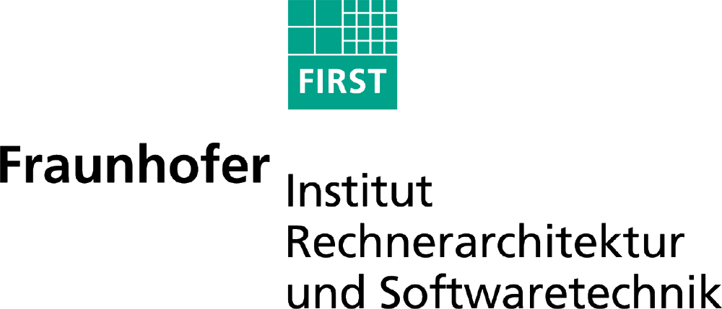

Versuchsleiterin: Christine Carl, Tel: 030-314-78626

Aufmerksamkeitstests

In den nächsten drei Messungen testen wir Ihre Aufmerksamkeit. Bei diesen Tests kommt es sowohl auf Genauigkeit als auch auf Schnelligkeit an. Versuchen Sie aber im allgemeinen, die Antwort so schnell wie möglich zu geben.
1. Test (am Bildschirm):
Druecken Sie die entsprechende Taste, wenn der Pfeil angezeigt wird. Einer der Pfeile ist das Zielobjekt,wir werden Ihnen sagen welcher der beiden dies ist. Es ist WICHTIG, dass sie sich, auch wenn Sie einen Fehler machen, nicht bewegen oder reden, und wenn es machbar ist sollten Sie auch vermeiden, den gemachten falschen Tastendruck noch nachtraeglich zu korriegieren.
->: Taste J
<-: Taste F

2. Test (über die Lautsprecher):
Hier suchen Sie die Töne heraus, die sich von den Standarttönen unterscheiden, indem Sie wieder so schnell wie möglich die entsprechende Taste drücken. Schließen Sie bitte währendessen die Augen.
Hoher Ton: Taste J
Tiefer Ton: Taste F

3. Test (am Bildschirm):
In der Mitte des Bildschirms wird in schneller Abfolge entweder ein kleines b oder d gezeigt mit jeweils einem, zwei oder drei Strichen ober- oder unterhalb des Buchstabens. Bitte suchen Sie die Präsentationen, wo ein d mit exakt zwei Strichen gezeigt wird, und unterscheiden Sie diese vom Rest durch möglichst schnellen Tastendruck (evtl. werden wir Sie auffordern schneller zu sein):
Buchstabe b (unabhängig von der Anzahl der Striche) oder d mit mehr oder
weniger als zwei Strichen: Taste F
Buchstabe d mit genau zwei Strichen: Taste J
Sie werden nach jedem Tastendruck die Zeit, die sie gebraucht haben (in ms) angezeigt kriegen. Wenn der Zeiger in grüner Schrift erscheint, heisst das, Sie haben alles richtig gemacht, rot bedeutet sie haben sich in der Beurteilung vertan.
Es ist WICHTIG, dass sie sich, auch wenn Sie einen Fehler machen, nicht bewegen oder reden, und wenn es machbar ist sollten Sie auch vermeiden, den gemachten falschen Tastendruck noch nachtraeglich zu korriegieren.

